E E Prof Maria de Lourdes Beozzo Frannchi
Nome:_________________________________________Nº______Ano __________

ARTE
Professora: Márcia Regina Lopes da Silva

Estudo das cores:

Pinte todos os desenhos

As pinturas devem ser feitas somente em uma direção.

1-As cores primárias são chamadas assim, porque são consideradas as primeiras cores, ou seja, não se pode criá-las com a mistura de nenhuma cor. Pinte o desenho somente com as cores primárias.
Azul, vermelho e amarelo.



2-Cores secundárias são as cores que se formam pela mistura de duas cores: Pinte o desenho somente com cores secundárias. Laranja, verde e roxo. 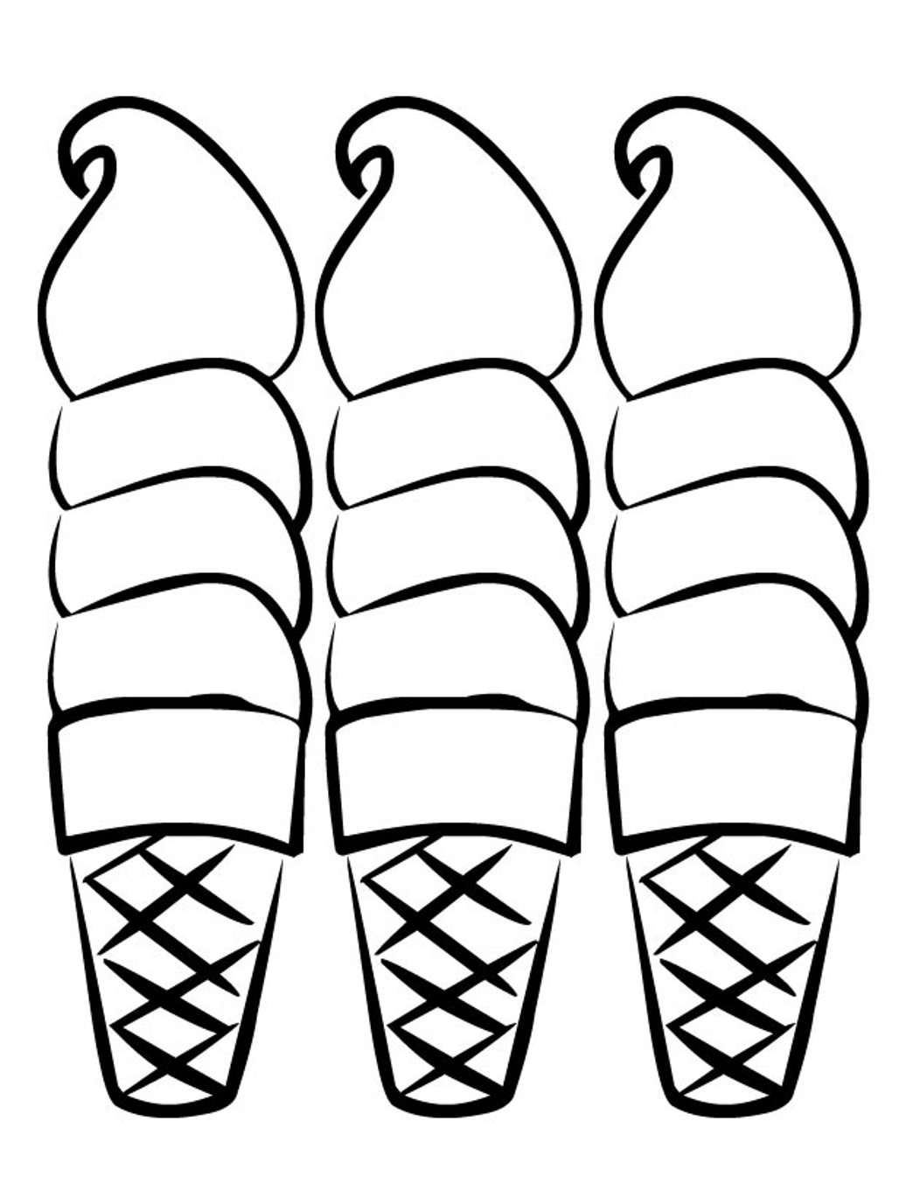

3-As cores quentes são associadas ao sol e ao fogo. São aquelas que nos transmitem a sensação de calor. Pinte o desenho somente com cores quentes. Amarelo, Laranja e vermelho.
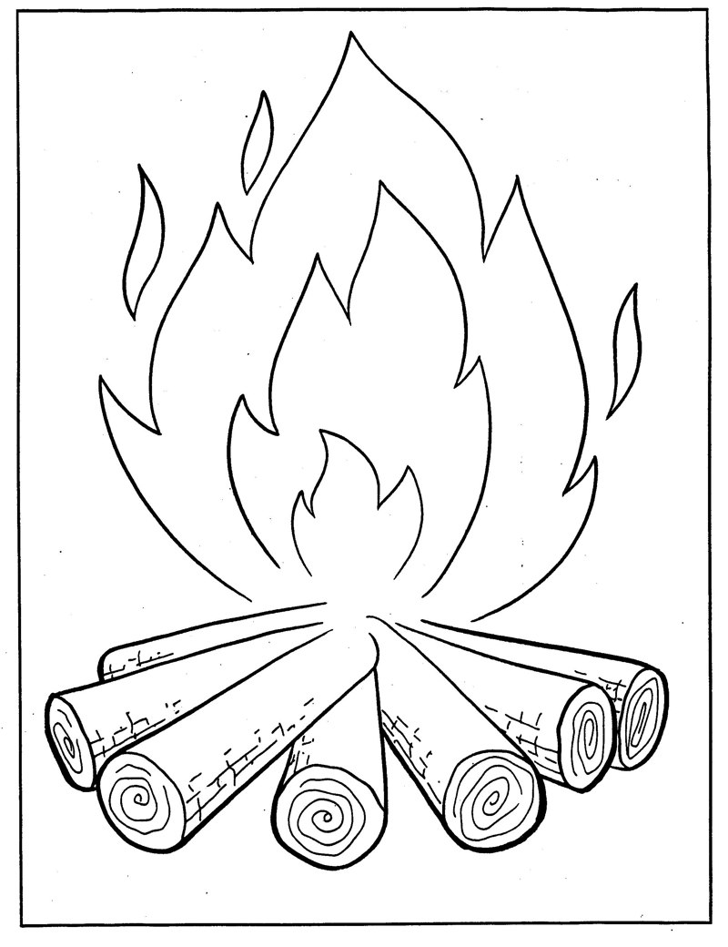

4- As cores frias são associadas à água, ao gelo, ao céu, e às arvores. São aquelas que nos transmitem a Sensação de frio: Pinte o desenho somente com cores frias. Azul, verde e roxo.


